Partie 1 : Câbler le réseau et vérifier la configuration par défaut du commutateur
A/B-
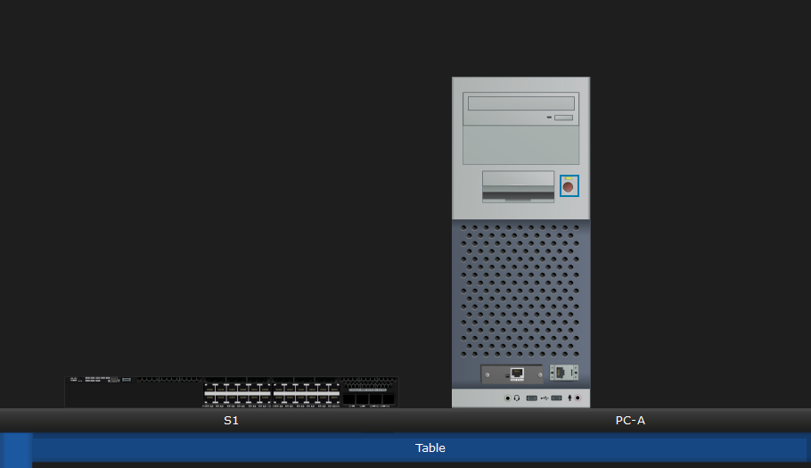
C-
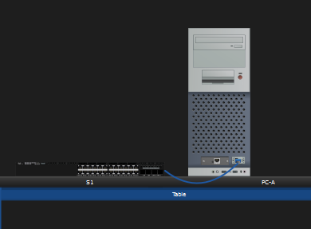
D-
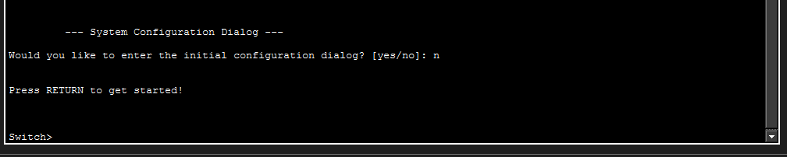
Pourquoi utiliser une connexion console pour la configuration initiale du commutateur ?
-Parce que le commutateur n’est pas encore configuré. La connexion console permet de le configurer sans réseau.
Pourquoi n'est-il pas possible de se connecter au commutateur par l'intermédiaire de Telnet ou de SSH ?
Parce que Telnet et SSH ont besoin d’une adresse IP et de mots de passe.
Au début, le commutateur n’a rien de configuré, donc ça ne marche pas.
Étape 2: Vérifiez la configuration par défaut du commutateur.
A-
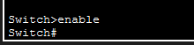
B-
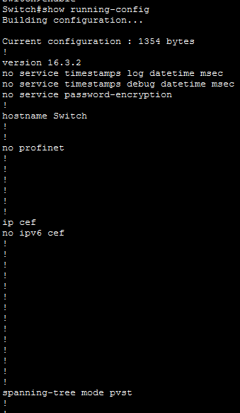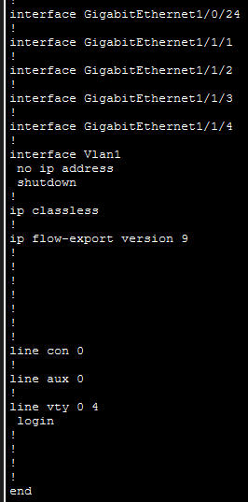
Combien d'interfaces GigaBitethernet le commutateur a-t-il?
-24 + 4 = 28 gigabitEthernet
Quelle est la plage de valeurs affichée pour les lignes vty?
-0 à 4
c-
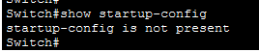
Pourquoi ce message apparaît-il ?
Parce que le commutateur n’a pas encore de configuration enregistrée dans la NVRAM.

D-
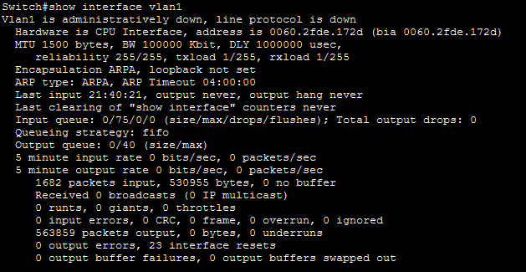
Est-ce qu’une adresse IP est attribuée au VLAN 1 ?
-Non, aucune adresse IP n’est configurée par défaut.
Quelle est l’adresse MAC de cette interface SVI ?
- 0060.2fde.172d.0
Cette interface est-elle opérationnelle ?
-Non, elle est inactive (administratively down).
E-
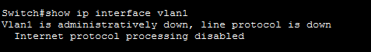
Quel résultat voyez-vous ?
-L’interface VLAN 1 n’a pas d’adresse IP et est désactivée.
F-
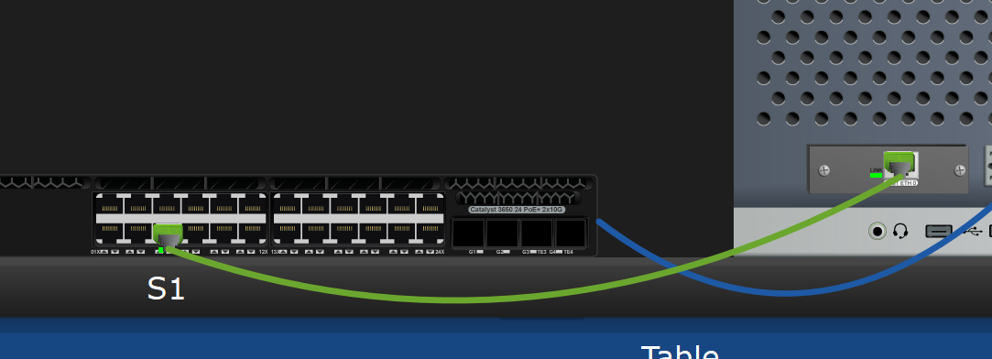
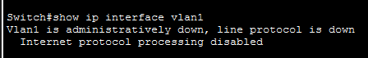
Quel résultat voyez-vous ?
Aucun changement : VLAN 1 est toujours désactivé et sans adresse IP.

G-
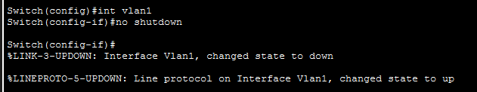
H-
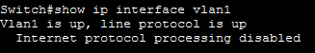
Quel résultat voyez-vous ?
-L’interface est active, mais toujours sans adresse IP.
I-
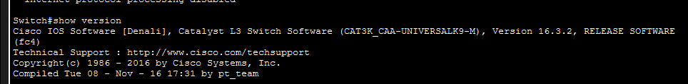
Quelle version de Cisco IOS le commutateur exécute-t-il ?
Version 16.3.2
Quel est le nom du fichier de l’image système ?
cat3k_caa-universalk9.16.03.02.SPA.bin
Quelle est l’adresse MAC de base du commutateur ?
- 00:60:2F:DE:17:2D
J-
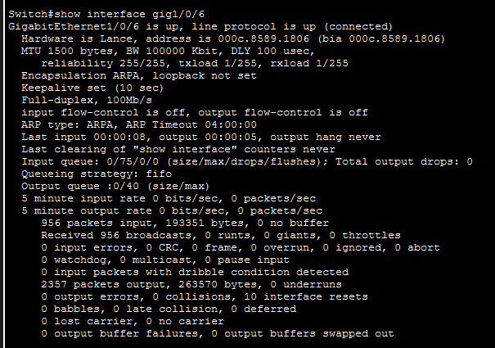
L’interface est-elle activée ou désactivée ?
Activée (up).
Quel événement pourrait désactiver une interface ?
Une commande shutdown ou un problème physique (câble débranché).
Quelle est l’adresse MAC de l’interface ?
000c.8589.1806
Quels sont les paramètres de vitesse et de duplex ?
Full-duplex, 100Mb/s
K-
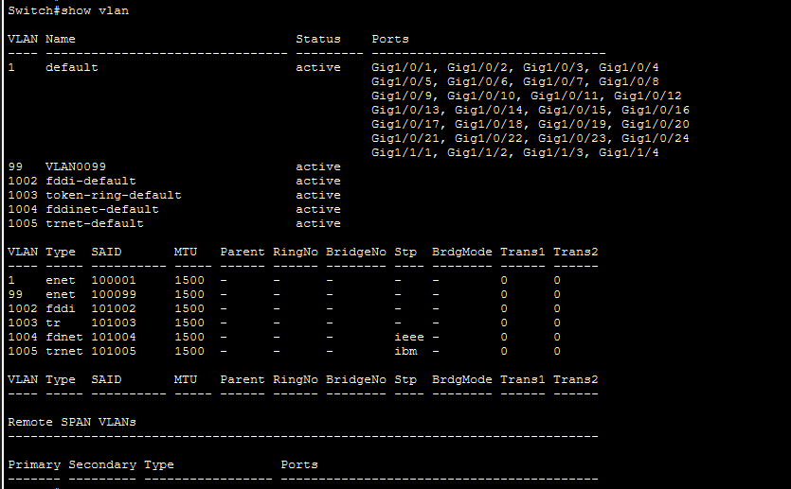
Quel est le nom du VLAN 1 ?
-default
Quels sont les ports du VLAN 1 ?
-Tous les ports, par défaut.
Le VLAN 1 est-il actif ?
-Oui
Quel est le type de VLAN par défaut ?
-enet (VLAN Ethernet).
L- nom de fichier: cat3k_caa-universalk9.16.03.02.SPA
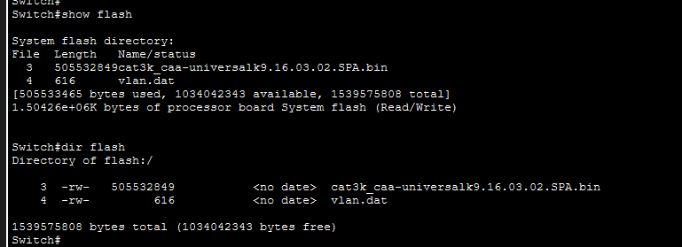

Partie 2 : Configurer les paramètres de base des périphériques réseau
Étape 1: Configurez les paramètres de base du commutateur.
A-
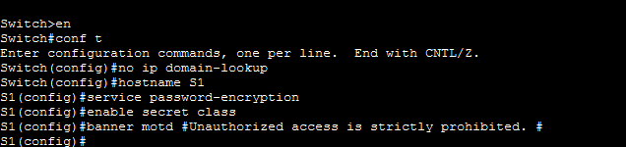
B-
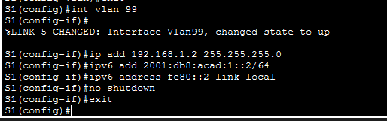
Down :
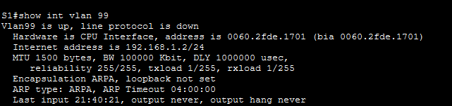
C-
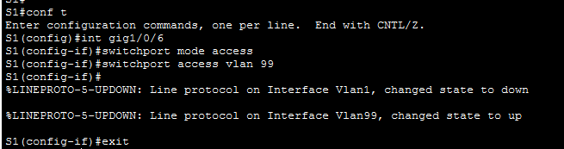
D-
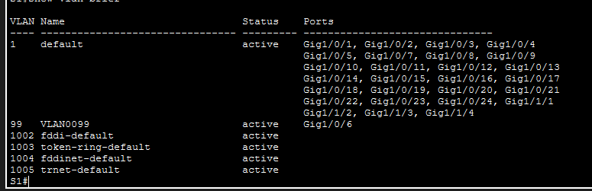
E-
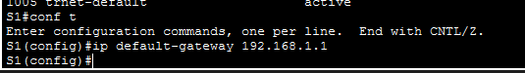
F-
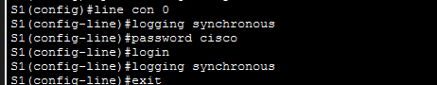
G-
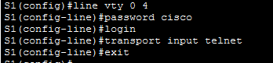
Pourquoi la commande login est-elle requise ?
Parce que sans login, le switch n’utilise pas le mot de passe de la ligne.
Étape 2: Configurez une adresse IP sur PC-A.
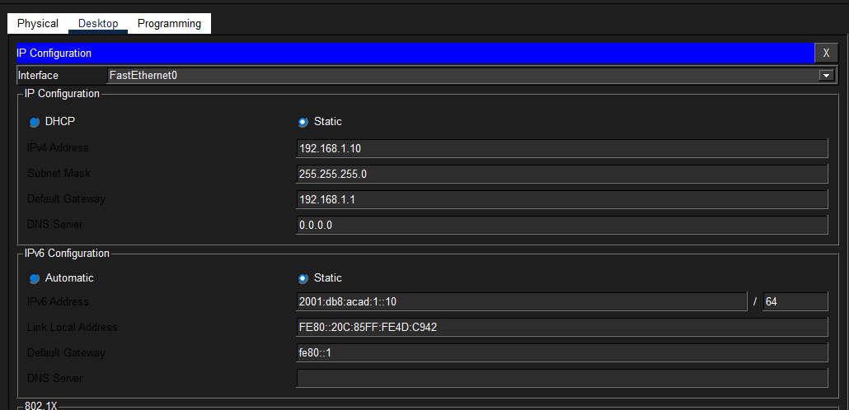
Partie 3 : Vérifier et tester la connectivité réseau :
Étape 1: Affichez la configuration du commutateur.

A-
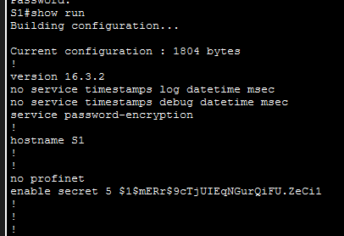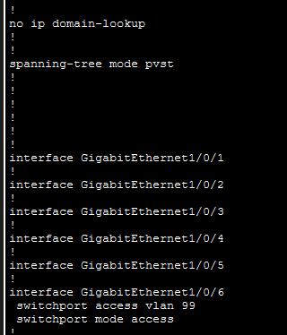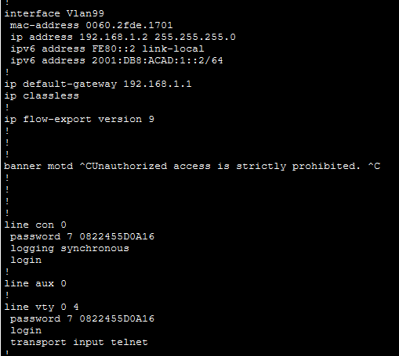
B-
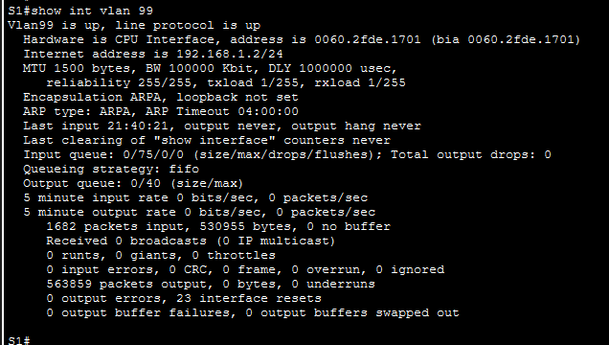
Quelle est la bande passante définie sur cette interface ? : 100000kbit
Quel est l’état du VLAN 99 ?: Vlan99 is up
Quel est l’état du protocole de ligne ?: line protocol is up
Étape 2: Testez la connectivité de bout en bout avec ping :
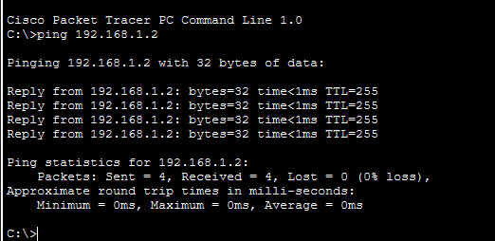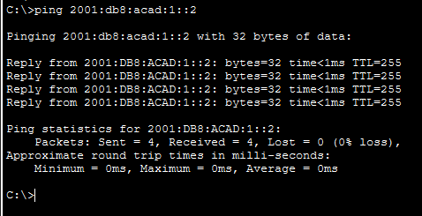
Étape 3: Testez et vérifiez la gestion à distance de S1.
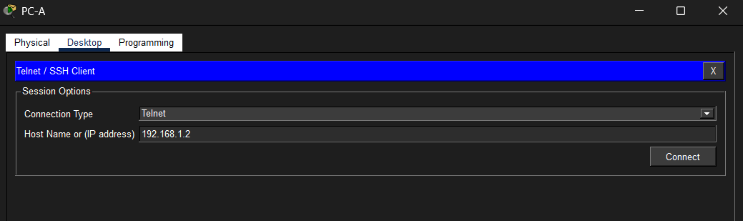
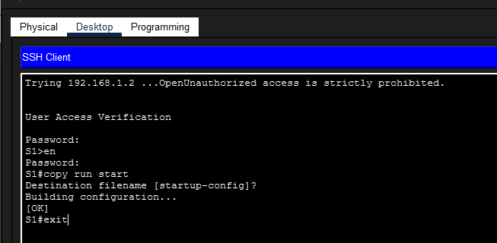
Pourquoi configurer un mot de passe vty ?
Pour sécuriser l’accès à distance au switch. Sans mot de passe vty, n’importe qui peut se connecter via Telnet.
Pourquoi changer le VLAN 1 par défaut ?
Parce que VLAN 1 est le VLAN par défaut et moins sécurisé, Utiliser un autre VLAN améliore la sécurité et la gestion.
Comment empêcher l’envoi de mots de passe en texte clair ?
En utilisant SSH au lieu de Telnet. SSH chiffre les mots de passe et les données.
Finally :
